Lampiran 41
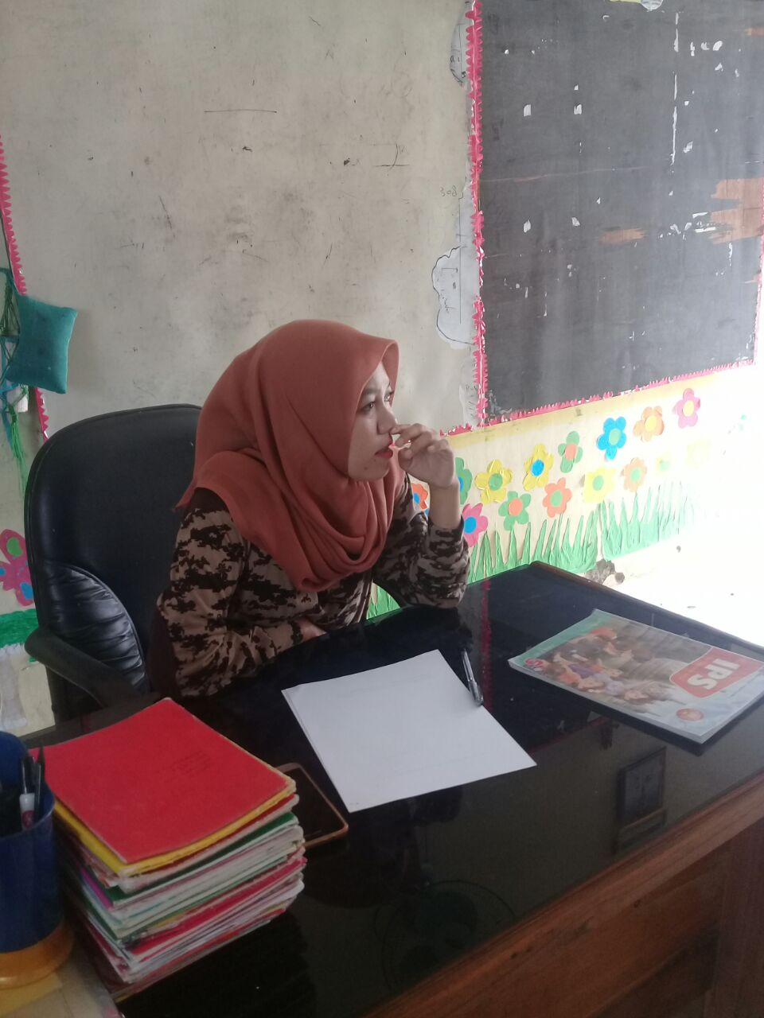
Dokumentasi Hasil Penelitian

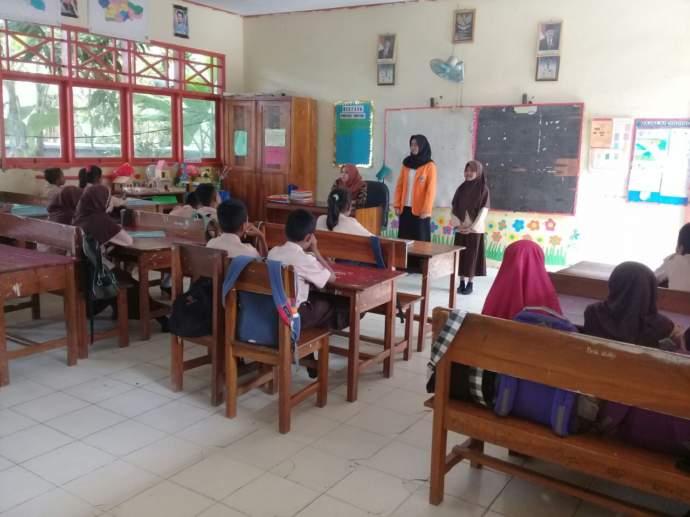
Gambar 1 wali kelas V SDN 23 Kanaungan

Gambar 2 Berdoa sebelum memulai pelajaran

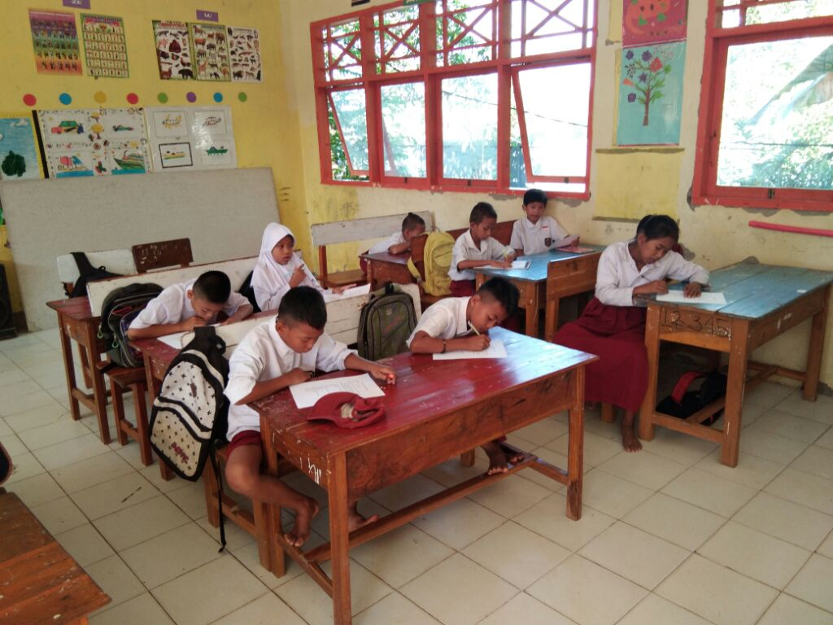

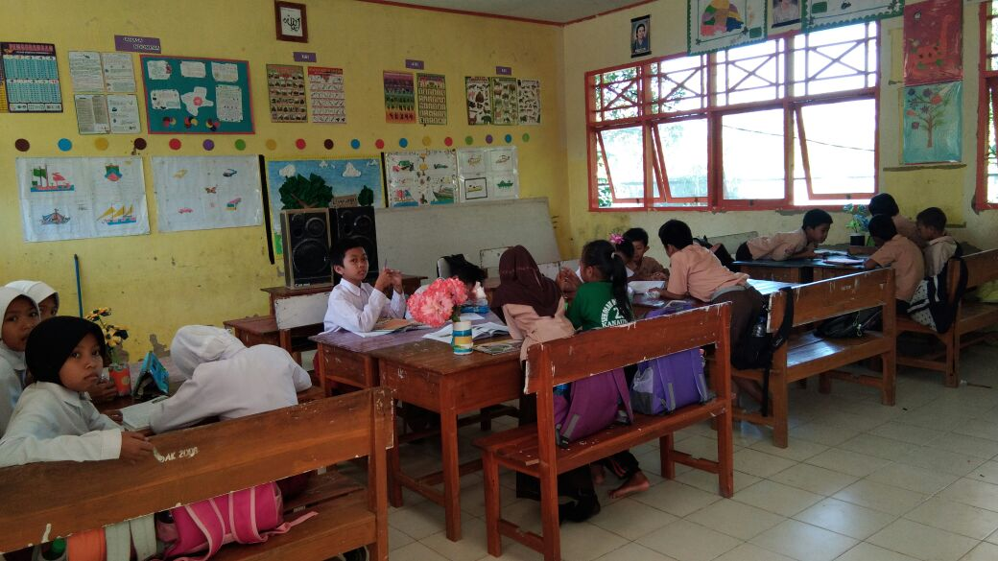
Gambar 3 Siswa mengerjakan Placement test

Gambar 4 Teams, Membentuk kelompok

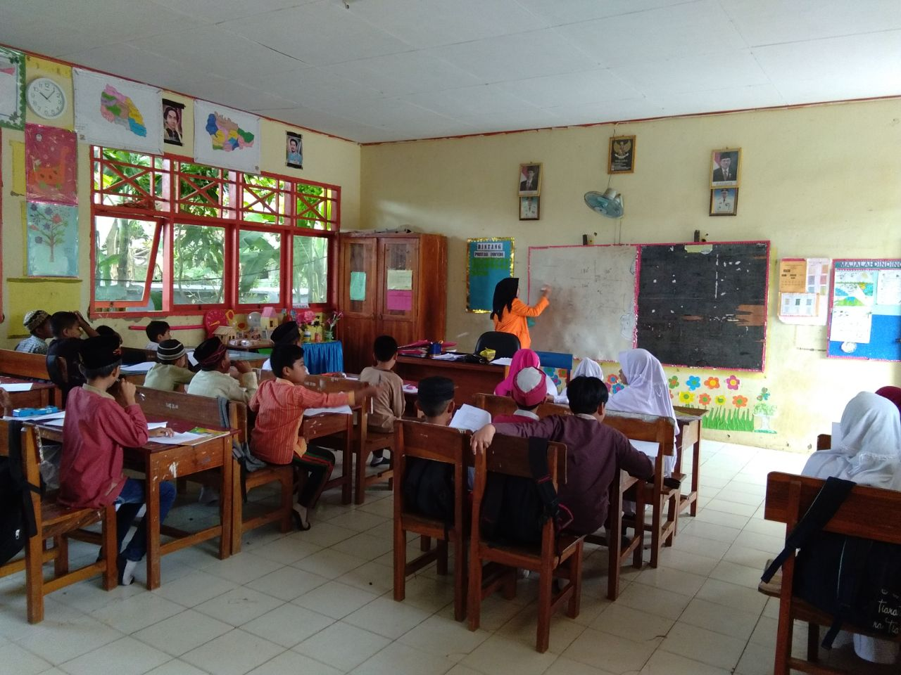

Gambar 5 Teaching Group, guru menyempaikan materi
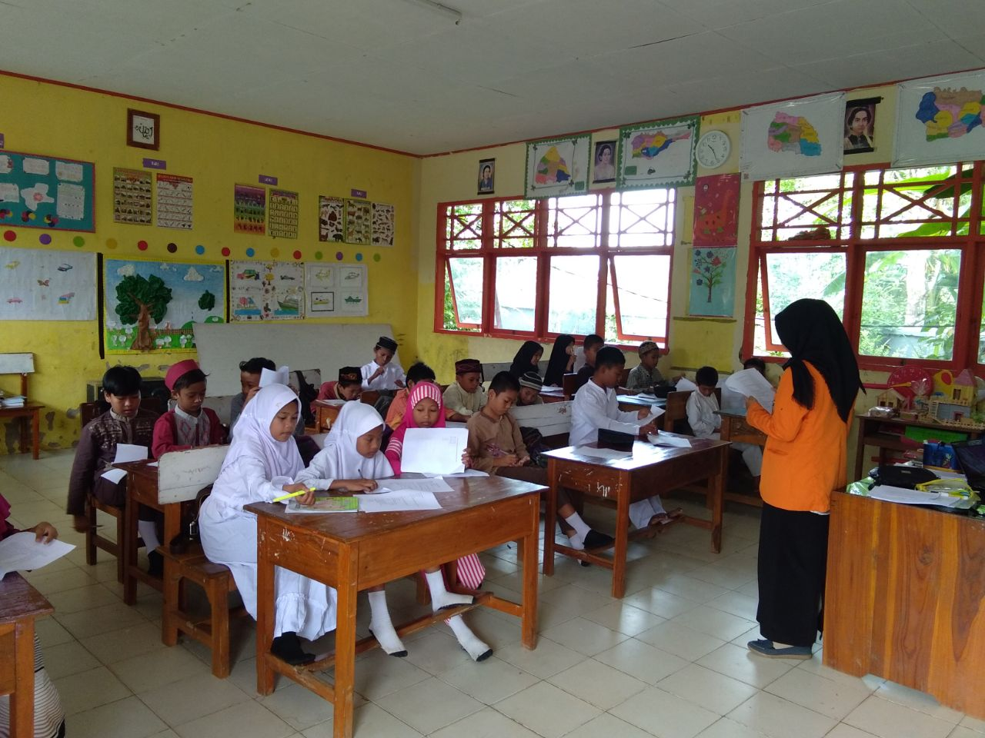

Gambar 6 Student Creative, guru memberi motivasi

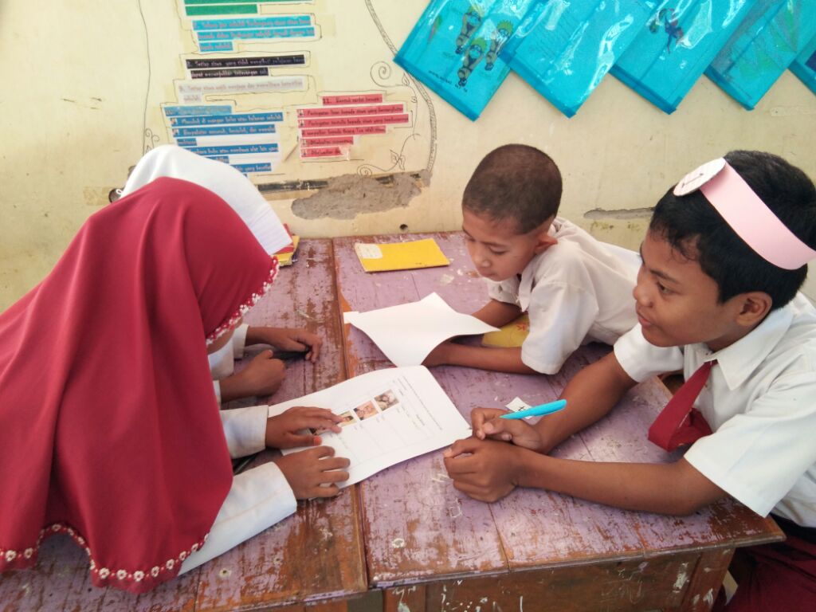

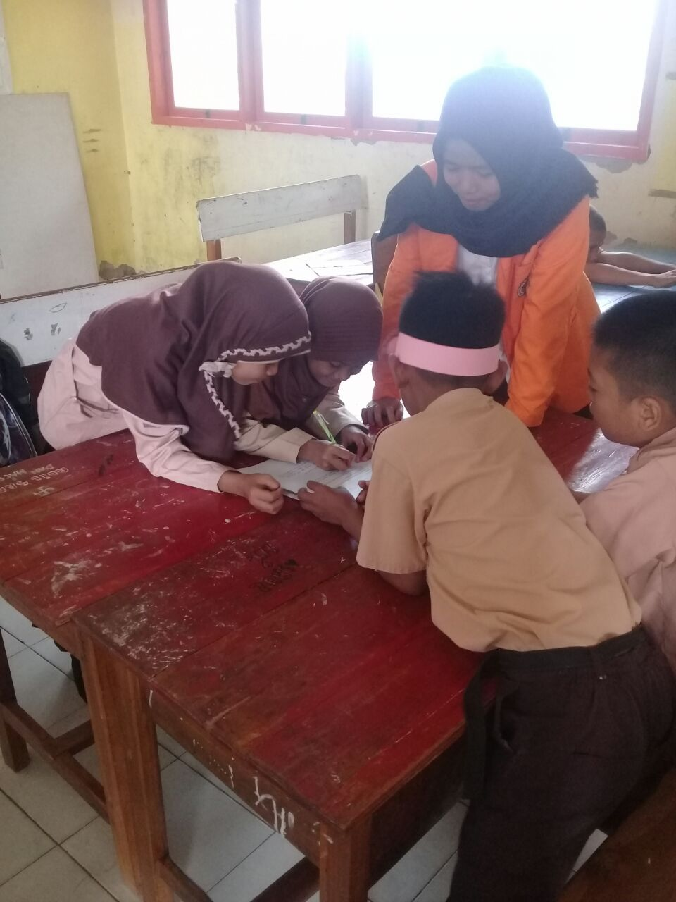
Gambar 7 Teams Study belajar kelompok

Gambar 8 Guru memberi motivasi kepada setiap kelompok

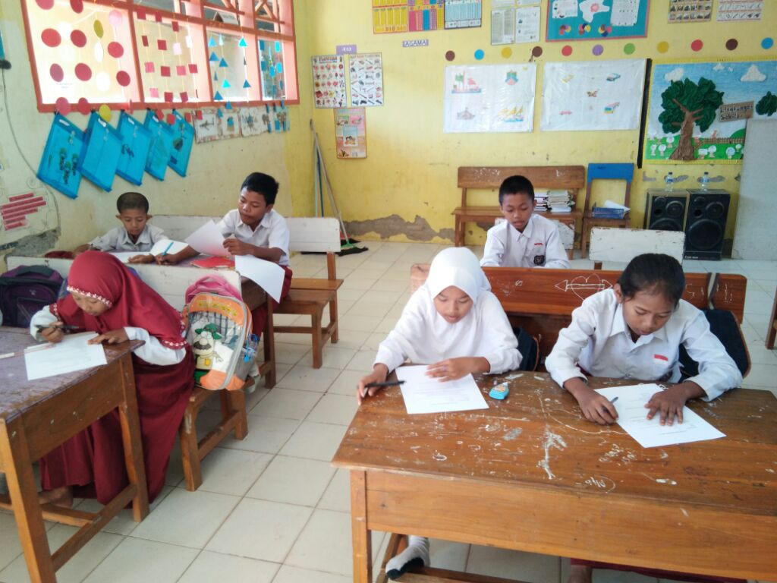

Gambar 9 Test, siswa mengerjakan evaluasi
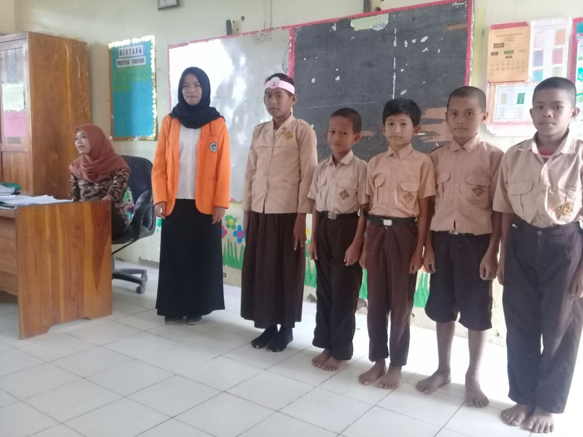

Gambar 10 Team Score and Recognition, guru memberi penghargaan

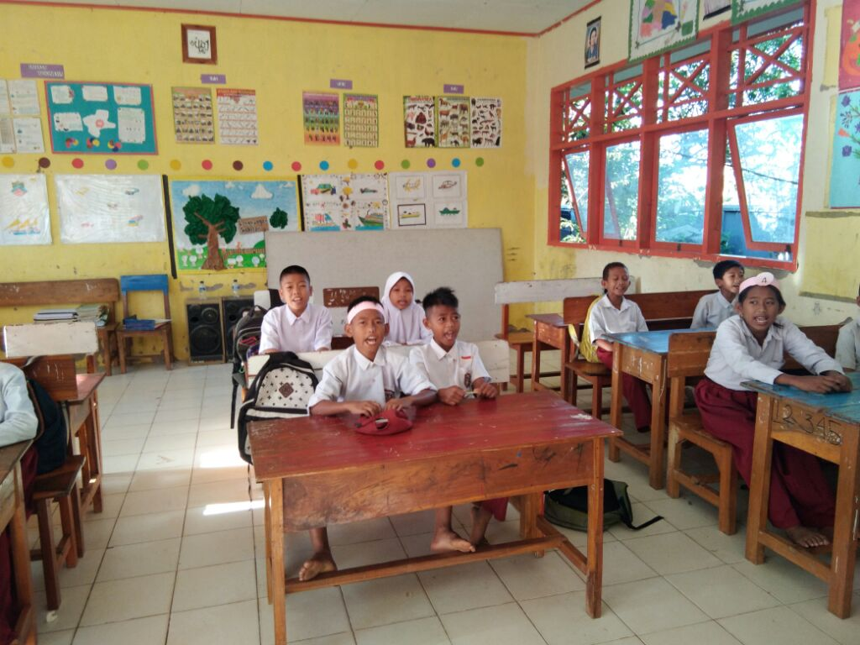

Gambar 11 Whole Class Unit, membuat kesimpulan
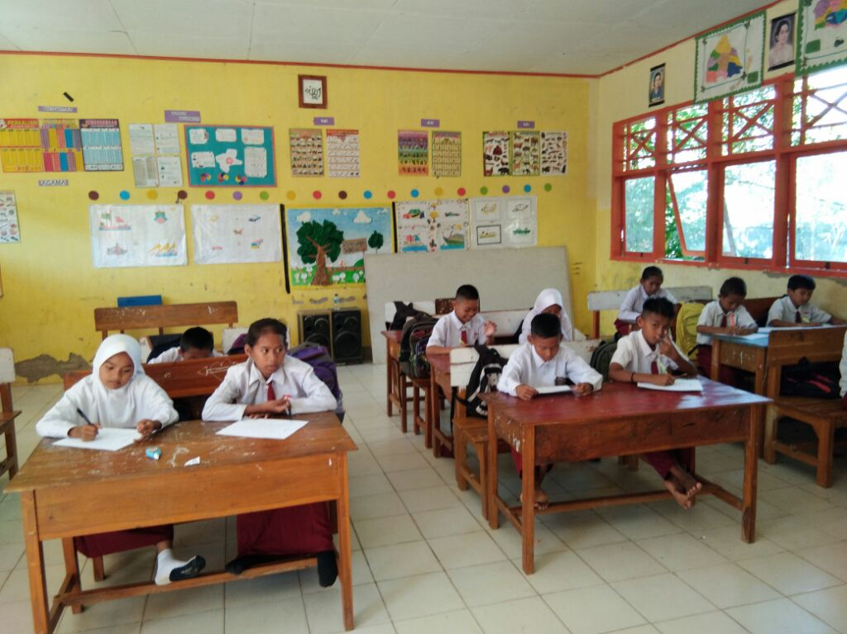

Gambar 12 Siswa mengerjakan Tes Formatif

